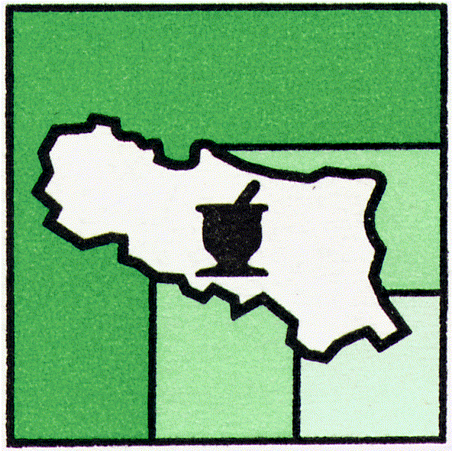 | federfarma emilia romagna  UNIONE SINDACALE DELLE ASSOCIAZIONI PROVINCIALI  FRA I TITOLARI DI FARMACIA DELL'EMILIA ROMAGNA

RASSEGNA STAMPA 27 GENNAIO 2017

EVIDENZA
27-01-2017 - SASSUOLO2000.IT
Federfarma: il 90% delle farmacie ha aderito allo sciopero
di Redazione
27-01-2017 - CORRIERE ROMAGNA DI RIMINI E SAN MARINO
Farmacie, serrata al 90 per cento: «Un successo ma che sia l ` ultima »
di Redazione
27-01-2017 - ILSUSSIDIARIO.NET
Sciopero Oggi/ Info e orari, domani si ferma Trenord, revocato sciopero Atac. Farmacie Emilia-Romagna e Giudici di Pace (ultime news 26 gennaio 2017)
di Redazione
27-01-2017 - NUOVA FERRARA
Braccio di ferro farmacie-Asl = Farmacie allo scontro con Asl e Regione
di Redazione
27-01-2017 - CORRIERE ROMAGNA DI FORLÌ E CESENA
Sciopero: «Non siano i farmacisti a pagare lo stato di agitazione»
di Redazione
27-01-2017 - CORRIERE ROMAGNA DI RAVENNA E IMOLA
Farmacie, adesione massiccia allo sciopero di Federfarma
di Redazione
27-01-2017 - LIBERTÀ
Piacenza - «Farmaci in ospedale, "serrata" totale delle farmacie»
di Redazione
27-01-2017 - 24emilia.com
Farmacie chiuse per sciopero in regione. L`assessore regionale: ? incomprensibile
di Redazione
federfarma emilia romagna

27-01-2017 - 98zeroinfo.com
Farmacie in sciopero: abbassano serranda esercizi in Emilia-Romagna
di Redazione
27-01-2017 - 98zeroinfo.com
90% farmacie ha aderito allo sciopero, tranne Parma
di Aristeo Fiorella
27-01-2017 - BOLOGNA2000.COM
Federfarma: il 90% delle farmacie ha aderito allo sciopero
di Redazione
27-01-2017 - buongiornorimini.it
Federfarma: il 90% delle farmacie ha aderito allo sciopero
di Redazione
27-01-2017 - cartabiancanews.com
Sciopero delle farmacie, Venturi: "Agitazione incomprensibile"
di Gianluca Stanziani
27-01-2017 - CESENATODAY.IT
Federfarma: "Sciopero delle farmacie riuscito". I sindacati: "Non paghino i dipendenti"
di Redazione
27-01-2017 - chiamamicitta.it
Farmacie: "Sciopero riuscito, spiacenti disagi ma questione di principio"
di Redazione
27-01-2017 - dottnet.it
Federfarma: il 90% delle farmacie in E-R ha aderito allo sciopero - DottNet
di Redazione
27-01-2017 - dottnet.it
Federfarma: solleciti ai farmacisti inadempienti sul Sistema tessera - DottNet
di Redazione
federfarma emilia romagna

27-01-2017 - estense.com
Il 90% delle farmacie ha aderito allo sciopero
di Redazione
27-01-2017 - estense.com
Sciopero farmacie, le comunali non partecipano ma aderiscono alla protesta
di Redazione
27-01-2017 - FARMACIAVIRTUALE.IT
Sciopero farmacie Emilia-Romagna, Farmacieunite: «Condividiamo la protesta, ma non ci è stato dato modo di partecipare»
di Redazione
27-01-2017 - FARMACISTA33.IT
Sciopero E. Romagna, adesione alta. Federfarma apre all`accordo proposto da Regione
di Redazione
27-01-2017 - forli24ore.it
Oggi lo sciopero delle farmacie private per protesta contro Regione e Ausl
di Redazione
27-01-2017 - forlitoday.it
Federfarma: "Sciopero delle farmacie riuscito". I sindacati: "Non paghino i dipendenti"
di Redazione
27-01-2017 - GAZZETTADIPARMA.IT
90% farmacie ha aderito allo sciopero, tranne Parma
di Redazione
27-01-2017 - GAZZETTADIPARMA.IT
Sciopero delle farmacie: possibili disagi anche a Parma
di Redazione

federfarma emilia romagna

27-01-2017 - ILFARMACISTAONLINE.IT
Emilia Romagna. Oggi sciopero farmacie. Ma Venturi attacca: “Scelta incomprensibile”
di Redazione
27-01-2017 - ILFARMACISTAONLINE.IT
■ Farmacieunite: "Protesta condivisibile, ma non abbiamo potuto associarci per l'atteggiamento di Federfarma"
di Redazione
27-01-2017 - ILPIACENZA.IT
Federfarma: "Il 90% delle farmacie ha aderito allo sciopero"
di Redazione
27-01-2017 - ILRESTODELCARLINO.IT
Sciopero delle farmacie, a Imola adesione unanime
di Redazione
27-01-2017 - MODENA2000.IT
Federfarma: il 90% delle farmacie ha aderito allo sciopero
di Redazione
27-01-2017 - MODENATODAY.IT
Braccio di ferro con la Regione sulla distribuzione dei farmaci, domattina scioperano le farmacie
di Redazione
27-01-2017 - mondotivu.info
Bologna, sciopero delle farmacie. "Disagi anche al Cup"
di Redazione
27-01-2017 - NEWSRIMINI.IT
Serrata farmacie. Per Federfarma adesione al 90% •
di Redazione
27-01-2017 - PANORAMASANITA.IT
Oggi farmacie chiuse in Emilia Romagna. Federfarma: Disatteso l’accordo su Dpc
di Redazione
federfarma emilia romagna

27-01-2017 - PANORAMASANITA.IT
Sciopero farmacie Emilia-Romagna, Farmacieunite: «Condividiamo la protesta, ma non ci è stato dato modo di partecipare»
di Redazione
27-01-2017 - PANORAMASANITA.IT
Sciopero Federfarma, Venturi (Emilia Romagna): «Agitazione incomprensibile»
di Redazione
27-01-2017 - parmaquotidiano.info
Sciopero farmacie. Sono rimaste aperte solo quelle di Parma
di Redazione
27-01-2017 - parmatoday.it
Federfarma: il 90% delle farmacie ha aderito allo sciopero
di Redazione
27-01-2017 - piunotizie.it
Sciopero Federfarma, le precisazioni dell`Ausl Romagna
di Redazione
27-01-2017 - piunotizie.it
Sciopero Federfarma, le precisazioni dell`Ausl Romagna
di Redazione
27-01-2017 - piunotizie.it
I dipendenti di Ravenna Farmacie solidarizzano con lo sciopero indetto da Federfarma
di Redazione
27-01-2017 - QUELLICHELAFARMACIA.COM
Distribuzione diretta e DPC, in Emilia Romagna SCIOPERO delle FARMACIE
di Redazione
27-01-2017 - QUOTIDIANOSANITA.IT
Farmacieunite: "Protesta condivisibile, ma non abbiamo potuto associarci per l'atteggiamento di Federfarma"
di Redazione
federfarma emilia romagna

27-01-2017 - QUOTIDIANOSANITA.IT
Emilia Romagna. Oggi sciopero farmacie. Ma Venturi attacca: "Scelta incomprensibile"
di Redazione
27-01-2017 - QUOTIDIANOSANITA.IT
Farmacieunite: "Protesta condivisibile, ma non abbiamo potuto associarci per l'atteggiamento di Federfarma"
di Redazione
27-01-2017 - QUOTIDIANOSANITA.IT
Emilia Romagna. Oggi sciopero farmacie. Ma Venturi attacca: "Scelta incomprensibile"
di Redazione
27-01-2017 - ravenna24ore.it
Sciopero Federfarma, l`Ausl: "Nessun intento vessatorio verso le farmacie"
di Redazione
27-01-2017 - ravennawebtv.it
Federfarma: il 90% delle farmacie ha aderito allo sciopero | Ravennawebtv
di Redazione
27-01-2017 - ravennawebtv.it
Ausl Romagna sullo sciopero federfarma | Ravennawebtv
di Redazione
27-01-2017 - REGGIO2000.IT
Federfarma: il 90% delle farmacie ha aderito allo sciopero
di Redazione
27-01-2017 - RESTO DEL CARLINO IMOLA
Adesione unanime delle 28 farmacie private allo sciopero regionale
di Redazione
27-01-2017 - rifday.it
Farmacie in sciopero in Emilia Romagna, dura replica dall’assessore regionale
di Redazione
federfarma emilia romagna

27-01-2017 - ROMAGNAGAZZETTE.COM
Emilia Romagna. Sciopero delle farmacie private. Ausl Romagna e chiarimenti sulla situazione.
di Redazione
27-01-2017 - romagnaoggi.it
Federfarma: "Sciopero delle farmacie riuscito". I sindacati: "Non paghino i dipendenti"
di Redazione
27-01-2017 - SESTOPOTERE.COM
Sanità. Sciopero delle farmacie, la risposta della Regione a Federfarma
di Redazione
27-01-2017 - telestense.it
Altissima adesione allo sciopero delle farmacie private
di Redazione

